PONIEDZIAŁEK-WTOREK

Temat : Odkrywamy tajemnice złotej rybki.

Podręcznik strona 221
1.Zapoznanie się z biogramem Aleksandra Puszkina.
2. Odczytanie utworu Bajka o rybaku i rybce.
3. Określenie tematu baśni.
4. Wskazanie najważniejszych wydarzeń przedstawionych w utworze.
5. Scharakteryzowanie głównych bohaterów.
6. Opis zachowania rybki.
7. Zapoznanie się z pojęciem morał. (Nowa wiadomość)
8. Sformułowanie nauki płynącej z baśni Aleksandra Puszkina.
9. Wskazywanie w tekście przykładów epitetów i ożywienia.
10.Uzupełnianie tekstu brakującymi znakami interpunkcyjnymi.

CELE LEKCJI
Uczeń:
• określa temat utworu i jego przesłanie
• redaguje plan wydarzeń
• nazywa emocje bohaterów sugerowane przez opis morza
• wskazuje czasowniki zastosowane w opisie morza i określa ich funkcję
• charakteryzuje bohaterów
• odszukuje w tekście epitety i ożywienie
• formułuje pytania do baśni
• uzupełnia tekst brakującymi znakami interpunkcyjnymi
• korzysta z różnych źródeł informacji

ĆWICZENIA
1. Odczytanie utworu Bajka o rybaku i rybce.
2.Karta pracy -wydrukowaną i uzupełnioną kartę pracy należy wkleić do zeszytu lub przepisać jej treść do zeszytu .
3. Uczniowie uzupełniają plan wydarzeń.
https://wordwall.net/pl/resource/363095/polski/bajka-o-rybaku-i-rybce-plan-wydarzeń
4. Uczniowie układają ilustracje przedstawiające wydarzenia z utworu w kolejności chronologicznej. Następnie na podstawie odpowiedniego fragmentu tekstu, opisującego daną ilustrację, nadają jej tytuł. (uczniowie mający do dyspozycji drukarkę mogą wkleić ilustrację do zeszytu, można również zapisać w zeszycie w odpowiedniej kolejności numery ilustracji ).
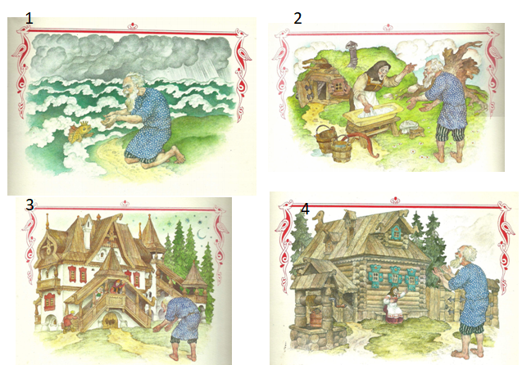

ŚRODA -LEKCJA ONLINE
Omówienie karty pracy oraz wszystkich zadanych ćwiczeń.

CZWARTEK-PIĄTEK
1.Uczniowie wykonują ćwiczenia 1-11 str. 227,228 oraz przepisują do zeszytu nową wiadomość - MORAŁ .Wszystkie ćwiczenia zostaną omówione podczas lekcji online w środę. Na podstawie wspólnych wniosków część z ćwiczeń ,wskazanych w środę, uczniowie uzupełnią pisemnie w zeszycie.

